### 安丘市财政局

### 2024年政府信息公开工作年度报告

本报告根据《中华人民共和国政府信息公开条例》（国务院令第711号，以下简称《条例》）《国务院办公厅政府信息与政务公开办公室关于印发中华人民共和国政府信息公开工作年度报告格式的通知》（国办公开办函〔2021〕30号）等有关法律法规的要求编制。本报告包括六个部分内容：总体情况；行政机关主动公开政府信息情况；行政机关收到和处理政府信息公开申请情况；因政府信息公开工作被申请行政复议、提起行政诉讼情况；政府信息公开工作存在的主要问题及改进情况；其他需要报告的事项。

一、总体情况

2024年，安丘市财政局认真贯彻《中华人民共和国政府信息公开条例》，全面落实国家、省、市的2024年度政务公开工作部署，充分运用政府门户网站、爱安丘app等平台，全面规范推进政府信息公开，及时主动向社会公布相关信息，取得扎实成效。

（一）主动公开

1.体制机制建设情况

认真落实政府信息公开制度，完善政府信息公开申请制度规范，确保依申请答复及时。制定政务新媒体管理制度，对政府网站及政务新媒体管理、信息发布内容审核等方面做出明确规定，提高全市政务公开工作制度化、规范化、标准化水平。

2.主动公开信息情况

2024年，市政府办公室共通过市政府门户网站等平台主动公开政府信息775条，较2023年减少108条。其中，通过政府信息公开专栏公开716条，相比去年减少63条；通过爱安丘app政企号公开59条。按时发布了国资国企运营情况、政府采购等重点领域信息及2024年部门预算、2023年部门决算信息，发布17条公共资源配置、重大建设项目批准和实施等信息；及时更新了我局机关职能、机构设置等信息。此外，还包含法律、法规、规章以及国家有关规定要求主动公开的其他政府信息。

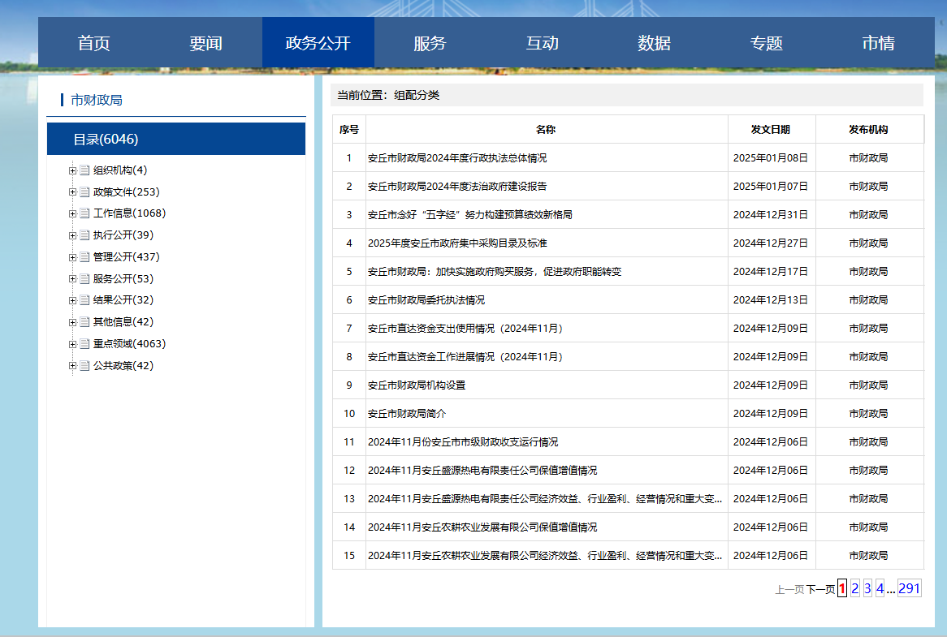

3.解读回应关切

持续做好发布的规范性文件与政策解读同步发布、双向链接。通过多渠道、多形式发布政策解读，加大解读力度，主动回应政策实施中社会密切关注的问题。

1. 依申请公开

进一步规范政府信息依申请公开办理流程，强化依申请公开服务理念，主动加强与申请人的沟通，努力提高依申请公开办理质量。2024年共收到信息公开申请3件，与2023年持平，无2023年结转申请，主要集中在土地征收、政策文件等领域，均按期规范办结且未引起行政复议或行政诉讼。未收取任何政府信息公开相关费用。

（三）政府信息管理

完善政府信息管理制度，加强规范性文件管理，推动政策文件全生命周期管理；严格执行信息发布“三审”制度，落实“谁发布、谁负责”原则。完善政府信息管理动态调整机制；做好政府信息主动公开目录建设；严格落实政府信息公开保密审查制度，强化日常监督管理。

（四）政府信息公开平台建设

充分运用市政府门户网站，向社会公布财政政策和数据；做好“依申请公开”业务办理，严格按照法定时限答复；利用“爱安丘”融媒体平台，及时发布单位日常工作信息，财政工作信息，办事指南等。

（五）监督保障

严格按照“公开为常态、不公开是例外”的要求，形成“主要领导亲自抓，分管领导具体抓，科室单位直接抓”的工作机制，调整优化政务公开评估机制；动态调整政务公开领导小组，配备专职工作人员3人；完善经费保障机制；对工作重难点及时开展专题培训；自觉接受社会评议，本年度未出现政府信息公开工作责任追究情况。

二、主动公开政府信息情况

|  |  |  |  |
| --- | --- | --- | --- |
| 第二十条第（一）项 | | | |
| 信息内容 | 本年制发件数 | 本年废止件数 | 现行有效件数 |
| 规章 | 0 | 0 | 0 |
| 行政规范性文件 | 0 | 0 | 0 |
| 第二十条第（五）项 | | | |
| 信息内容 | 本年处理决定数量 | | |
| 行政许可 | 0 | | |
| 第二十条第（六）项 | | | |
| 信息内容 | 本年处理决定数量 | | |
| 行政处罚 | 0 | | |
| 行政强制 | 0 | | |
| 第二十条第（八）项 | | | |
| 信息内容 | 本年收费金额（单位：万元） | | |
| 行政事业性收费 | 0 | | |

三、收到和处理政府信息公开申请情况

|  |  |  |  |  |  |  |  |  |  |
| --- | --- | --- | --- | --- | --- | --- | --- | --- | --- |
| （本列数据的勾稽关系为：第一项加第二项之和，等于第三项加第四项之和） | | | 申请人情况 | | | | | | |
| 自然人 | 法人或其他组织 | | | | | 总计 |
| 商业  企业 | 科研  机构 | 社会公益组织 | 法律服务机构 | 其他 |
| 一、本年新收政府信息公开申请数量 | | | 3 | 0 | 0 | 0 | 0 | 0 | 3 |
| 二、上年结转政府信息公开申请数量 | | | 0 | 0 | 0 | 0 | 0 | 0 | 0 |
| 三、本年度办理结果 | （一）予以公开 | | 3 | 0 | 0 | 0 | 0 | 0 | 3 |
| （二）部分公开（区分处理的，只计这一情形，不计其他情形） | | 0 | 0 | 0 | 0 | 0 | 0 | 0 |
| （三）不予公开 | 1.属于国家秘密 | 0 | 0 | 0 | 0 | 0 | 0 | 0 |
| 2.其他法律行政法规禁止公开 | 0 | 0 | 0 | 0 | 0 | 0 | 0 |
| 3.危及“三安全一稳定” | 0 | 0 | 0 | 0 | 0 | 0 | 0 |
| 4.保护第三方合法权益 | 0 | 0 | 0 | 0 | 0 | 0 | 0 |
| 5.属于三类内部事务信息 | 0 | 0 | 0 | 0 | 0 | 0 | 0 |
| 6.属于四类过程性信息 | 0 | 0 | 0 | 0 | 0 | 0 | 0 |
| 7.属于行政执法案卷 | 0 | 0 | 0 | 0 | 0 | 0 | 0 |
| 8.属于行政查询事项 | 0 | 0 | 0 | 0 | 0 | 0 | 0 |
| （四）无法提供 | 1.本机关不掌握相关政府信息 | 0 | 0 | 0 | 0 | 0 | 0 | 0 |
| 2.没有现成信息需要另行制作 | 0 | 0 | 0 | 0 | 0 | 0 | 0 |
| 3.补正后申请内容仍不明确 | 0 | 0 | 0 | 0 | 0 | 0 | 0 |
| （五）不予处理 | 1.信访举报投诉类申请 | 0 | 0 | 0 | 0 | 0 | 0 | 0 |
| 2.重复申请 | 0 | 0 | 0 | 0 | 0 | 0 | 0 |
| 3.要求提供公开出版物 | 0 | 0 | 0 | 0 | 0 | 0 | 0 |
| 4.无正当理由大量反复申请 | 0 | 0 | 0 | 0 | 0 | 0 | 0 |
| 5.要求行政机关确认或重新出具已获取信息 | 0 | 0 | 0 | 0 | 0 | 0 | 0 |
| （六）其他处理 | 1.申请人无正当理由逾期不补正、行政机关不再处理其政府信息公开申请 | 0 | 0 | 0 | 0 | 0 | 0 | 0 |
| 2.申请人逾期未按收费通知要求缴纳费用、行政机关不再处理其政府信息公开申请 | 0 | 0 | 0 | 0 | 0 | 0 | 0 |
| 3.其他 | 0 | 0 | 0 | 0 | 0 | 0 | 0 |
| （七）总计 | | 3 | 0 | 0 | 0 | 0 | 0 | 3 |
| 四、结转下年度继续办理 | | | 0 | 0 | 0 | 0 | 0 | 0 | 0 |

四、政府信息公开工作被申请行政复议、行政讼情况

|  |  |  |  |  |  |  |  |  |  |  |  |  |  |  |
| --- | --- | --- | --- | --- | --- | --- | --- | --- | --- | --- | --- | --- | --- | --- |
| 行政复议 | | | | | 行政诉讼 | | | | | | | | | |
| 结果维持 | 结果 纠正 | 其他 结果 | 尚未 审结 | 总计 | 未经复议直接起诉 | | | | | 复议后起诉 | | | | |
| 结果 维持 | 结果 纠正 | 其他 结果 | 尚未 审结 | 总计 | 结果 维持 | 结果 纠正 | 其他 结果 | 尚未 审结 | 总计 |
| 0 | 0 | 0 | 0 | 0 | 0 | 0 | 0 | 0 | 0 | 0 | 0 | 0 | 0 | 0 |

五、政府信息公开工作存在的主要问题及改进情况

（一）2023年问题整改情况

针对存在信息公开队伍建设不够好的问题，各科室固定一名工作人员负责相关信息公开业务，责任到人。定期对政务公开人员进行培训指导，明确信息公开重要性，加强信息公开的专业性和权威性。

   （二）2024年存在的主要问题及改进情况

**主要问题：**部分政府信息公开的时效性不够强；信息公开的主动性有待提高。

**改进情况：**2024年我局将加强对政府信息公开工作的监督，进一步健全检查制度，确保把公开工作落到实处。一是对政府信息公开工作人员进行定期培训，并积极参加市里举办的政务公开培训会议，提升政府信息公开的时效性、规范性、完整性，完善和充实政府信息公开内容，丰富信息公开形式。二是提高主动公开的积极性。认真学习借鉴其他单位有关信息公开的先进做法和经验，进一步落实考核制度，将政务公开工作纳入日常考核和年度考核，以考核的方式进一步提高政务公开工作人员主动公开意识。

1. 其他需要报告的事项

（一）收取信息处理费的情况

本机关严格贯彻落实《国务院办公厅关于印发<政府信息公开信息处理费管理办法>的通知》（国办函〔2020〕109号）和《山东省人民政府办公厅关于做好政府信息公开信息处理费管理工作有关事项的通知》（鲁政办字〔2020〕179号）要求，2024年度未收取政府信息公开信息处理费，包括：检索费、复制费（含案卷材料复制费）、邮寄费。

（二）落实安丘市2024年度政务公开工作要点情况

安丘市财政局认真贯彻落实安丘市2024年政务公开工作要点，结合工作实际，立足财政职能，不断完善公开制度，狠抓工作落实，扎实推进政府信息公开工作。

（三）人大代表建议和政协委员提案办理结果公开情况

2024年我单位共办理人大代表建议6件，其中承办1件，共同办理4件，协办2件。政协委员提案6件，相比去年增加5件，面复率、满意率均达到100%。

（四）安丘市财政局2024年度政务公开工作创新情况

落实落细政务公开内容。及时公开财政领域信息，每月公开1次全市财政收支、直达资金等工作情况，每季度公开1次全市政府采购情况，每年公开1次财政预决算情况，及时动态更新行政事业性收费和政府性基金目录清单，高质量做好政策解读回应和依申请公开，确保社会群众及时掌握、了解财政情况。

（五）安丘市财政局2024年度政府信息公开工作年度报告数据统计需要说明的事项

本年度报告中所列各项数据的统计期限自2024年1月1日至2024年12月31日。本年度报告的电子版可在安丘市人民政府门户网站（http://www.anqiu.gov.cn/）下载。如对本报告有任何疑问，请与安丘市财政局联系（地址：安丘市市北区拥翠街153号，安丘市财政局105室；邮编：262100；电话：0536－4398323；电子邮箱：aqczj@wf.shandong.cn）。

（六）安丘市财政局2024年度没有其他需要报告的事项。

（七）安丘市财政局本年度没有其他有关文件专门要求通过政府信息公开工作年度报告予以报告的事项。

安丘市财政局

2025年1月14日